PRESSMEDDELANDE 2019-12-04
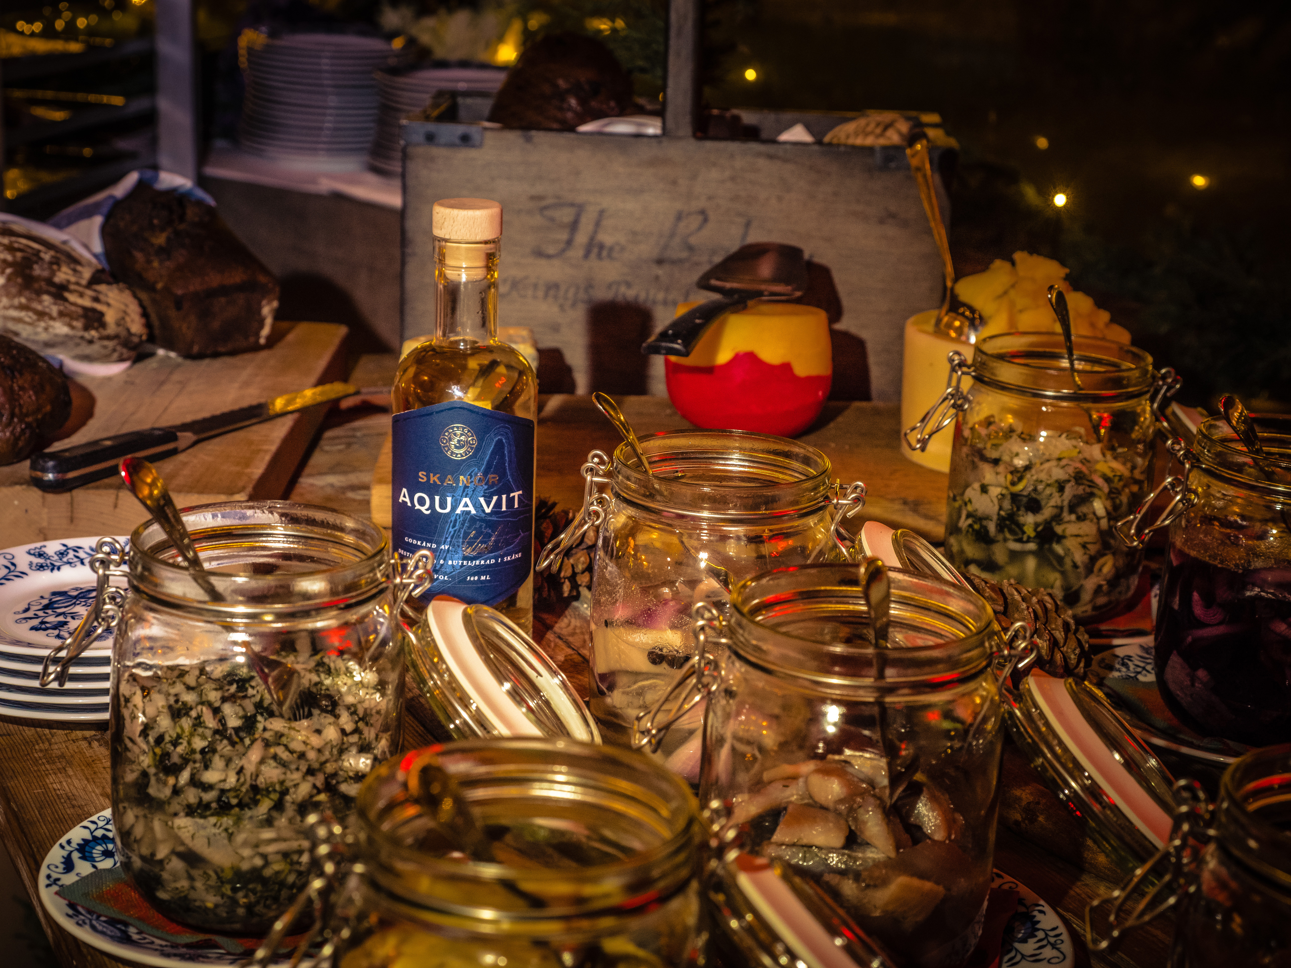

Skanör Aquavit - Nubbe som passar förträffligt till julmaten

En av de mest omtyckta akvaviterna i skånska dryckesproducenten Saturnus breda sortiment bär det idylliska namnet Skanör Aquavit. Skanör har visat sig ypperlig som julsnaps då den passar perfekt till både sill, köttbullar och julskinka. Dessutom kommer den åtråvärda flaskan nu i helt ny design men med samma goda innehåll!

Skanör är en genuint skånsk pärla i dubbel bemärkelse. Dels har vi den idylliska semesterorten med sina vidsträckta vita stränder och karaktäristiska badhytter. Dels har vi Skanör Aquavit – allroundsnapsen som passar bra till julmaten; till sillen, den rökta och gravade laxen, men också till de varma smårätterna och osten.

Skanör Aquavit har belönats med en av spritvärldens finaste utmärkelser: Guldmedalj och ”Best in Class” vid International Wine & Spirit Competition i London.

– Detta är en klassisk finstämd akvavit, milt kryddad med kummin, anis och fänkål. Vi kallar den för en allroundsnaps eftersom den går att plocka fram vid alla de fyra årstidernas festliga tillfällen: vinterns jul- och nyårsfirande, vårens påskmiddagar, midsommarfesterna och kräftskivorna samt även höstens puttriga grytor, säger Lajla af Trolle, brand manager på Saturnus.

Under 2019 kommer Skanör Aquavit i en pietetsfullt nydesignad modell. ”Det ska synas att detta är en akvavit som har sitt ursprung i Skåne” hälsar formgivarteamet bakom den nya flaskan.

Skanör Aquavit 50 cl Systembolaget artikelnummer 83704. Pris 219 kr.

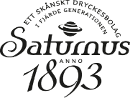
För mer information, produktprover och högupplösta bilder, vänligen kontakta:

LAJLA AF TROLLE
Produktchef, Saturnus I Tel: 0708 84 90 10 lajla.aftrolle@saturnus.se

Fakta om Saturnus: År 1893 grundades firman Saturnus som redan från början framställde glögg, likör och sprit. Sedan 1920 har Saturnus varit i familjen Liepes ägor i fyra generationer. Nuvarande ägare och VD Edward Liepe, har utvecklat företaget till en utpräglad svensk dryckesaktör med såväl egenproducerade drycker som agenturprodukter.

Låt dig väl smaka och besök oss gärna på www.saturnus.se I www.facebok.com/Saturnus1893

